X Республиканская олимпиада по школьному краеведению
«Этих дней не смолкнет слава»

Государственное образовательное учреждение дополнительного образования детей «Республиканский Центр дополнительного образования детей» при поддержке Министерства образования Республики Мордовия 25 марта 2010 г. в г. Саранске проводит традиционную, десятую Республиканскую олимпиаду по школьному краеведению, посвященную 65-летию Победы в Великой Отечественной войне 1941-1945г.г. «Этих дней не смолкнет слава».

Основная цель олимпиады - совершенствование работы с подростками по патриотическому воспитанию детей, воспитание уважения памяти земляков, защитников Отечества, социально - активной личности, обладающей чувством гордости и любви к Отечеству.

В республиканской олимпиаде принимают участие победители олимпиад муниципальных районов (г.о. Саранск) учащиеся 9-11 классов, участники Всероссийского и республиканского туристско-краеведческого движения «Отечество» занимающиеся в туристско-краеведческих объединениях, клубах образовательных учреждений Республики Мордовия.

Программа олимпиады:

1 тур – Домашняя исследовательская краеведческая работа.

2 тур - Защита домашней работы на конференции.

3 тур- Конкурс эрудитов «Страницы истории Отечества»

Олимпиада проводится по 4 номинациям:

1.«Школы Мордовии в годы войны 1941-1945г.г. Дети и война».

2.«Военная история. Наши земляки».

3.«Тыл и фронт»

4. «Ветераны и молодежь»
В состав экспертной группы входят научные сотрудники Мордовского республиканского объединенного краеведческого музея им. И.Д. Воронина, музея мордовской национальной культуры, мемориального музея боевого и трудового подвига 1941-1945 г.г., ученые Вузов и представители Совета ветеранов войны и труда.

На олимпиаде предполагается организация выставки по номинациям из опыта работы участников олимпиады, школьных музеев, поисковых отрядов.

Начало в 10 час. на базе МОУ «Средняя общеобразовательная школа № 21»г.о. Саранск.

Телефон для справок:35-13-75 ГОУ ДОД «РЦДОД».
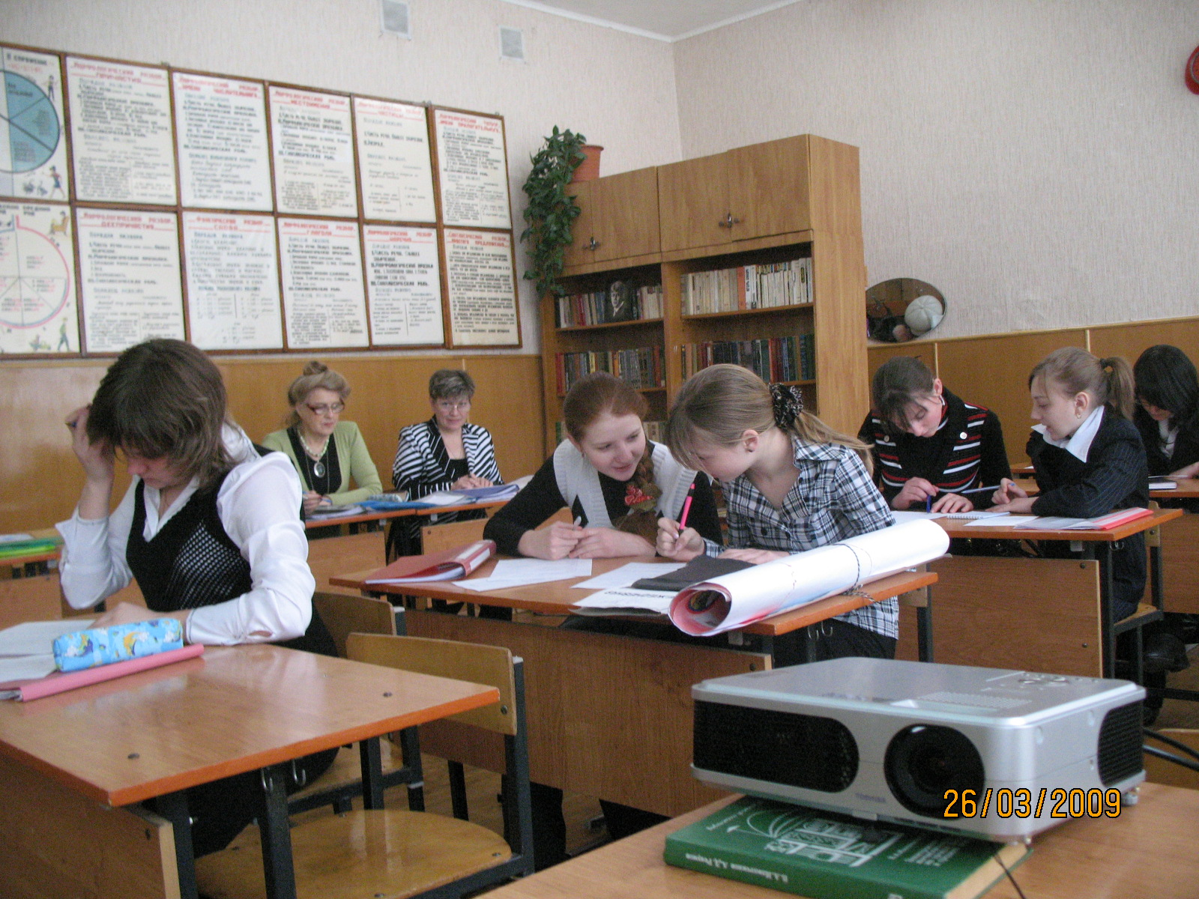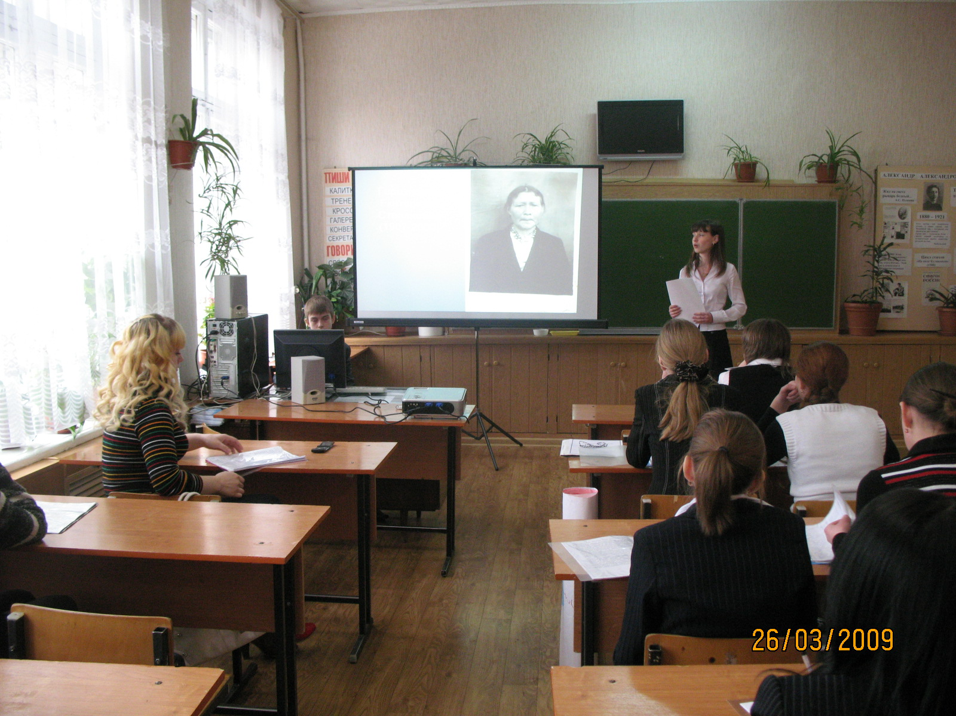
конкурс эрудитов защита творческих работ

